碘缺乏病防治科普—补碘的五大错误观点
文章来源：健康报
作者：华中科技大学同济医学院附属同济医院 李兴睿
健康中国
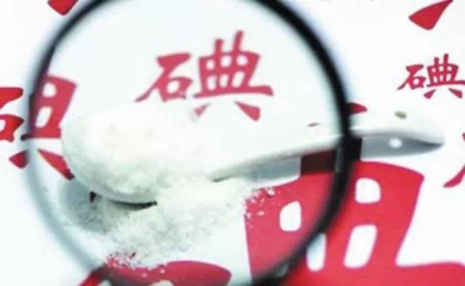

什么是碘缺乏病？
碘缺乏病是世界性疾病，全球有110个国家共16亿人生活在缺碘地区，每年因缺碘造成死胎3万，新生儿智力和身体发育障碍12万，地方性甲状腺肿5.66亿，克汀病人600万以上。缺碘母亲生的婴儿可能患侏儒症，即呆小症，其特征是甲状腺功能低下、甲状腺肿和生长发育迟缓。
幼年缺碘，会出现骨骼生长和脑发育障碍，以致身材矮小，智力低下。儿童碘缺乏会损害大脑神经发育，表现为不同程度的智力缺陷、学习能力低下。成人碘缺乏会患地方性甲状腺肿。
碘是人体必需的微量元素，是合成甲状腺素的原料。人体缺碘会造成不同程度的损害，导致发生碘缺乏病，特别是对孕妇、婴幼儿的危害更为突出。但是，不少人对补碘存在错误的认识：

错误1：我们已经达到了消除碘缺乏的目标，补碘没有必要
我国从1996年实行全民食盐加碘政策，1999年世界卫生组织宣布我国达到了消除碘缺乏病的的目标。但这并不意味着国人不需要补碘，因为任何人都需要摄入适量的碘来维持甲状腺的功能。

错误2：天天吃碘盐，会造成碘过量
根据世界卫生组织的推荐，成人每日推荐碘摄入量为150微克（最低75微克）。我国碘盐平均含碘量为20~30毫克/千克，按每人每日摄入盐5~10克计算，每日摄碘量约为150~300微克。扣除储存和烹调的损失，碘的摄入量不会高于世界卫生组织的推荐量。

错误3：沿海地区居民经常吃海鲜，不需要吃碘盐
需要。沿海地区在未考虑烹调损失的情况下，膳食中的碘84.2%来自于加碘食盐，来自于各类食物的碘仅占13.1% ，来自于饮用水的碘占2.7%。如果食用无碘食盐，97%以上的居民碘摄入量会低于推荐摄入量。

错误4：碘缺乏只发生在农村，城市人不缺碘
城市居民不食用碘盐，也会导致碘缺乏病。数据显示，2009年，上海地区孕妇尿碘水平低于150微克/升的人群比例占55.4%。

错误5：我今天海带吃多了，体内的碘会过量
短期碘摄入超标不会对人体健康带来不良危害。碘是一个微量元素，它的过多也会引起不良影响，但仅是单次摄入量过多，并不会引起严重后果。因为碘的单次摄入量要达到6毫克以上，才能刺激甲状腺激素的释放，对人体产生影响。这在生活中很少见，这种情况常常发生在临床上在治疗一些疾病需要用大剂量碘时。

